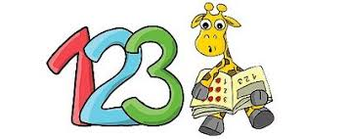 **Co už umím z matematiky**

Jméno: ____________ Datum:___________

1. Vypočítej písemně:

294 589 561 958 994 509 501 958

676 487 347 025 - 676 487 - 347 075

_______________________________________________________________________

1. Násob písemně:

4 231 8 185 38 273 8 508

. 40 . 50 . 23 . 79

_____ __________________________________

________________________________________________

________________________________________________

1. Vyděl písemně:

7 904 : 9 = ___________ 4 885 : 6 = _________

_______________________________________________

_______________________________________________

_______________________________________________

1. Vyřeš slovní úlohu: ☺

Jedna dávka očkovací látky proti chřipce stojí 296 Kč. V ordinaci naočkovali 84 dětí. Jaká byla celková cena této nakoupené očkovací látky?

________________________________________________

________________________________________________

________________________________________________

________________________________________________

________________________________________________